Міністерство освіти і науки України

Чернівецький національний університет

імені Юрія Федьковича

Інститут фізико-технічних та комп’ютерних наук

Відділ комп’ютерних технологій

Кафедра математичних проблем управління і кібернетики

**ЗВІТ**

**про виконання лабораторної роботи №3**

**з дисципліни «Числові методи».**

**Тема: Інтерполювання функцій**

|  |  |
| --- | --- |
| Виконав студент | Бужак А.В. |
| Курс ІII |  |
| Група 341 |  |
| Викладач | Філіпчук О.І. |

Чернівці – 2018

*Частина 1: Побудова многочлена Лаґранжа.*

*Мета: ознайомлення студентів з основними поняттями теорії інтерполювання; набуття студентами практичних навичок побудови полінома Лаґранжа, оцінки похибки наближення функції інтерполяційним многочленом (у тому числі - з використанням комп’ютера).*

*Варіант №4*

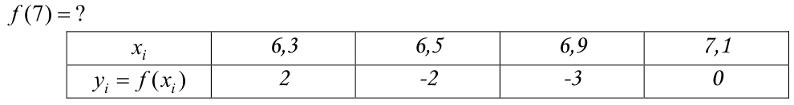

Інтерполяційний поліном Лаґранжа зручно зуписувати у вигляді

$$L_{n}\left(x\right)=\sum_{k=0}^{n}{f(x_{k})}\frac{\left(x-x_{0}\right)\left(x-x_{1}\right)…\left(x-x_{k-1}\right)\left(x-x_{k+1}\right)…(x-x_{n})}{\left(x_{k}-x_{0}\right)\left(x_{k}-x_{1}\right)…\left(x_{k}-x_{k-1}\right)\left(x_{k}-x_{k+1}\right)…(x_{k}-x_{n})}$$

Представимо універсальний розв’зок *m-файлом* системи *MatLab*:

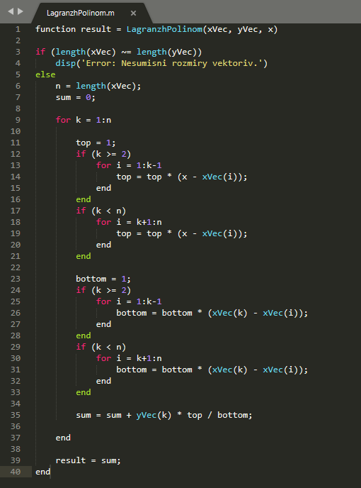

де *xVec $≡$* вектор значень $x_{i}$; *yVec $≡ y_{i}=f(x_{i})$; x –* точка, в якій ми хочимо обчислити значення полінома Лаґранжа (це, в свою чергу, буде *result* функції).

Використаємо розроблений *m-файл*, щоб за вхідними даними отримати значення функції у вказаній точці:

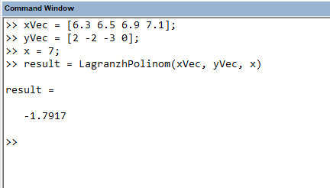

*Частина 2: Інтерполяційна формула Ньютона. Інтерполювання сплайнами.*

*Мета: ознайомлення студентів з алгоритмом побудови першого та другого многочленів*

*Ньютона, оцінкою похибки інтерполювання, алгоритмами сплайн-інтерполювання;*

*набуття студентами практичних навичок побудови многочленів Ньютона, оцінки*

*похибки наближення функції інтерполяційним многочленом та побудови лінійного і*

*квадратичного інтерполяційних сплайнів (у тому числі - з використанням комп’ютера).*

[Розв’язання типового прикладу]

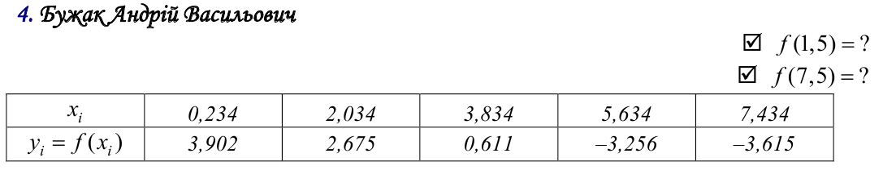

*Поліном Ньютона*

Для побудови многочленів Ньютона складемо таблицю скінченних різниць. Обчислимо:

* *Скінченні різниці першого порядку*
$$∆y_{0}=y_{1}-y_{0}=-1.227$$

$$∆y_{1}=y_{2}-y_{1}=-2.064$$

$$∆y_{2}=y_{3}-y_{2}=-3.867$$

$$∆y_{3}=y_{4}-y_{3}=-0.359$$

* *Скінченні різниці другого порядку*
$$∆^{2}y_{0}=∆y_{1}-∆y_{0}=-0.837$$

$$∆^{2}y_{1}=∆y_{2}-∆y_{1}=-1.803$$

$$∆^{2}y_{2}=∆y_{3}-∆y_{2}=3.508$$

* *Скінченні різниці третього порядку*
$$∆^{3}y_{0}=∆^{2}y_{1}-∆^{2}y_{0}=-0.966$$

$$∆^{3}y_{1}=∆^{2}y_{2}-∆^{2}y_{1}=5.311$$

* *Скінченні різниці четвертого порядку*

$$∆^{4}y_{0}=∆^{3}y_{1}-∆^{3}y_{0}=6.277$$

**Скінченні різниці**

|  |  |  |  |  |  |  |
| --- | --- | --- | --- | --- | --- | --- |
| $$i$$ | $$x_{i}$$ | $$y_{i}=f(x_{i})$$ | $$∆y_{i}$$ | $$∆^{2}y_{i}$$ | $$∆^{3}y_{i}$$ | $$∆^{4}y_{i}$$ |
| *0* | *0.234* | *3.902* | *-1.227* | *-0.837* | *-0.966* | *6.277* |
| *6.277* |
| *1* | *2.034* | *2.675* | *-2.064* | *-1.803* | *5.311* | *---* |
| *2* | *3.834* | *0.611* | *-3.867* | *3.508* | *---* | *---* |
| *3* | *5.634* | *-3.256* | *-0.359* | *---* | *---* | *---* |
| *4* | *7.434* | *-3.615* | *---* | *---* | *---* | *---* |
| $$Σ$$ | | | | *0.868* | *4.345* | *6.277* |
| $$S$$ | | | *0.868* | *4.345* | *6.277* |  |

*число $Σ$ для кожного стовпця обчислюється як сума усіх елементів стовпця, а число S - як різниця останнього та першого елементів стовпця;*

***Обчислимо f(1,5).***Оскільки $x_{0}=0.234<1.5<2.034=x_{1}$ (тобто $x=1.5 ϵ(x_{0, }x_{1})$),

то слід записати перший інтерполяційний многочлен Ньютона

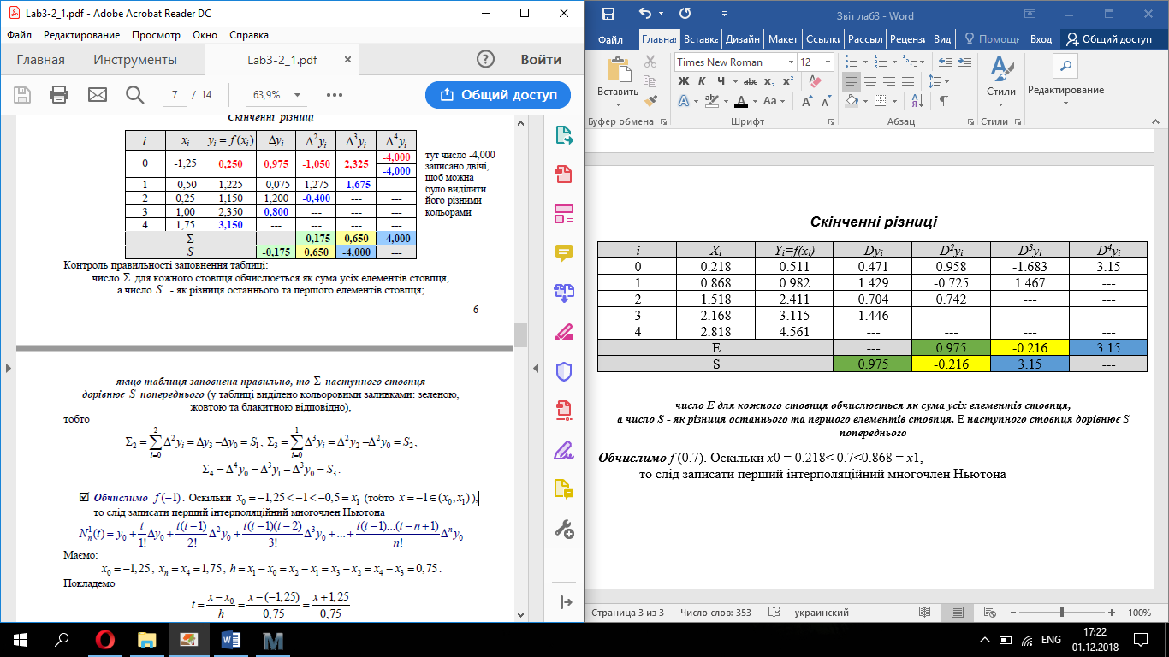

*Маємо: $x_{0}=0.234,{ x}_{n}=x_{4}=7.434, h=x_{1}-x_{0}=x_{2}-x_{1}=x_{3}-x_{2}=x_{4}-x_{3}=1.8$*

*Покладемо $t=\frac{x-x_{0}}{h}=\frac{x-0.234}{1.8}$*

*і запишемо перший інтерполяційний многочлен Ньютона з $n=4$, адже у нас обчислені скінченні різниці до $∆^{4}y_{0}$. Очевидно, що коефіцієнтами $∆^{i}y_{0}$ ($i=0,1,2,3,4$) цього многочлена будуть числа з першого рядка таблиці скінченних різниць*

$$N_{4}^{1}\left(t\right)=3.902+\frac{t}{1!}\left(-1.227\right)+\frac{t\left(t-1\right)}{2!}\left(-0.837\right)+\frac{t\left(t-1\right)\left(t-2\right)}{3!}\left(-0.966\right)+\frac{t\left(t-1\right)\left(t-2\right)\left(t-3\right)}{4!}\left(6.277\right)=3.902-1.227t-0.4185t\left(t-1\right)-0.161t\left(t-1\right)\left(t-2\right)+0.2615t\left(t-1\right)\left(t-2\right)(t-3)$$

При $x=1,5$ значення $t=0,7033$. Тоді: $f\left(1.5\right)≈N_{4}^{1}\left(0.7033\right)=2.9203$

***Обчислимо f(7,5).***Оскільки $7.5>7.434=x_{4}$,То це задача екстраполяції. Через те, що точка екстраполювання близька до правого кінця відрізка, який містить усі задані вузли, то слід записати другий інтерполяційний многочлен Ньютона

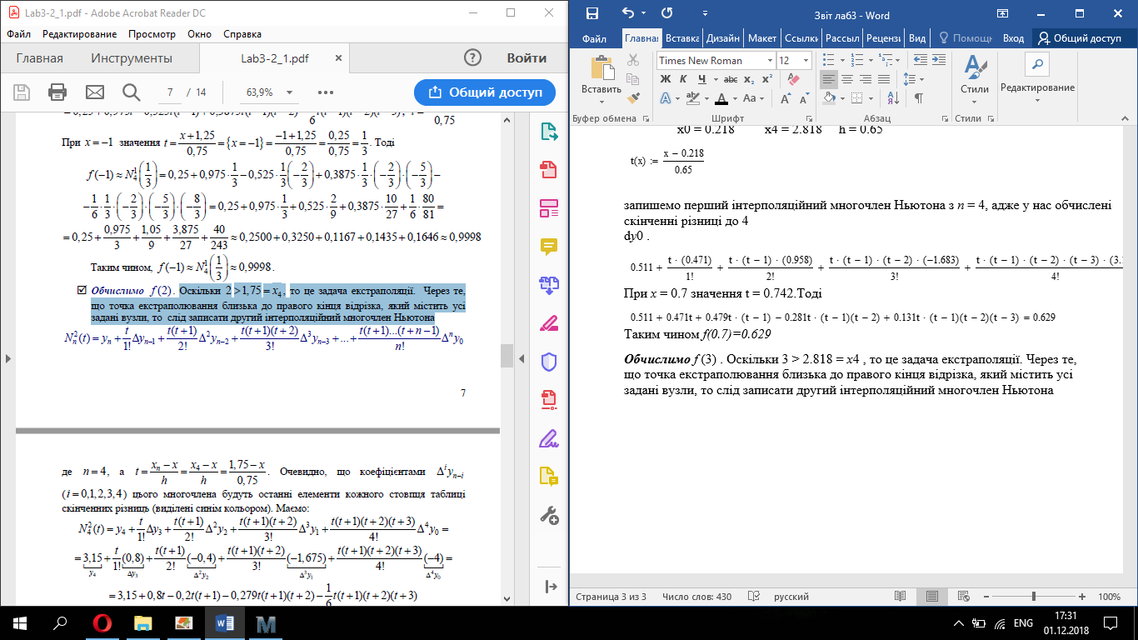

де $n=4$, а $t=\frac{x_{n}-x}{h}=\frac{7.434-x}{1.8}$

*Очевидно, що коефіцієнтами $∆^{i}y_{0}$ ($i=0,1,2,3,4$) цього многочлена будуть останні елементи кожного стовпця таблиці скінчених різниць.*

*Маємо:*

$N_{4}^{2}\left(t\right)=-3.615-0.359t+1.754t\left(t+1\right)+0.8852t\left(t+1\right)\left(t+2\right)+0.2615t(t+1)(t+2)(t+3)$

*При $x=7.5$ значення $t=\frac{x_{n}-x}{h}=\frac{7.434-7.5}{1.8}=-0.0367$*

Тоді $f\left(7.5\right)≈N_{4}^{2}\left(-0.0367\right)=-3.7791$

*Побудуємо лінійний сплайн*

$$S_{1}\left(x\right)=\left\{\begin{aligned}a_{1}x+b_{1}, &xϵ[0.234;2.034] \\ a_{2}x+b_{2}, &xϵ[2.034;3.834] \\ a_{3}x+b_{3}, &xϵ[3.834;5.634] \\ a_{4}x+b_{4}, &xϵ[5.634;7.434]\end{aligned}\right.$$

тобто з’єднаємо вузли інтерполювання відрізками прямих, отримавши кусково-лінійну функцію.

Невідомі коефіцієнти знайдемо з умов інтерполяції

$S_{1}\left(x_{0}\right)=y_{0}$, $S_{1}\left(x_{1}\right)=y_{1}$, $S_{1}\left(x_{2}\right)=y_{2}$, $S_{1}\left(x_{3}\right)=y_{3}$, $S_{1}\left(x_{4}\right)=y_{4}$

Таким чином, отримується система:

$$\left\{\begin{aligned}\left\{\begin{aligned}0.234a_{1}+b_{1}=3.902 \\ 2.034a_{1}+b_{1}=2.675\end{aligned}\right. \\ \left\{\begin{aligned}2.034a_{2}+b_{2}=2.675 \\ 3.834a_{2}+b_{2}=0.611\end{aligned}\right. \\ \left\{\begin{aligned}3.834a_{3}+b_{3}=0.611 \\ 5.634a_{3}+b_{3}=-3.256\end{aligned}\right. \\ \left\{\begin{aligned}5.634a_{4}+b_{4}=-3.256 \\ 7.434a_{4}+b_{4}=-3.615\end{aligned}\right.\end{aligned}\right.$$

Розв’язуючи її, знаходимо

$\left\{\begin{aligned}a_{1}=-0.6817 \\ b_{1}=4.0615\end{aligned}\right.$ $\left\{\begin{aligned}a_{2}=-1.1467 \\ b_{2}=5.0073\end{aligned}\right.$ $\left\{\begin{aligned}a_{3}=-2.1483 \\ b_{3}=8.8477\end{aligned}\right. \left\{\begin{aligned}a_{4}=-0.1994 \\ b_{4}=-2.1323\end{aligned}\right.$

Тоді лінійний сплайн задається формулою

$$S_{1}\left(x\right)=\left\{\begin{aligned}-0.6817x+4.0615, &xϵ[0.234;2.034] \\ -1.1467x+5.0073, &xϵ[2.034;3.834] \\ -2.1483x+8.8477, &xϵ[3.834;5.634] \\ -0.1994x-2.1323, &xϵ[5.634;7.434]\end{aligned}\right.$$

Знайдемо значення функції у заданих точках з допомогою побудованого лінійного сплайна:

$$f\left(1\right)≈S_{1}\left(1.5\right)=\left(-0.6817x+4.0615\right)|_{x=1.5}=-0.6817*1.5+4.0615=3.0389$$

$$f\left(4\right)≈S_{1}\left(7.5\right)=\left(-0.1994x-2.1323\right)|_{x=7.5}=-0.1994*7.5-2.1323=-3.6278$$

*Побудуємо квадратичний сплайн $S_{2}(x)$*

$$S_{2}\left(x\right)=\left\{\begin{aligned}a_{1}x^{2}+b_{1}x+c_{1}, &xϵ[x_{0};x_{2}] \\ a_{2}x^{2}+b_{2}x+c_{2}, &xϵ[x_{2};x_{4}]\end{aligned}\right.$$

Коефіцієнти квадратичних тричленів будемо шукати з умов інтерполяції

$S_{2}\left(x_{0}\right)=y_{0}$, $S_{2}\left(x_{1}\right)=y_{1}$, ${ S}_{2}\left(x_{2}\right)=y_{2}$, ${ S}_{2}\left(x_{3}\right)=y_{3}$, ${ S}_{2}\left(x_{4}\right)=y_{4}$

враховуючи те, що у некрайніх вузлах параболи з’єднуються між собою. Ці умови дають нам таку СЛАР

$$\left\{\begin{aligned}\left\{\begin{aligned}a_{1}{x_{0}}^{2}+b_{1}x_{0}+c_{1}=y_{0} \\ a_{1}{x_{1}}^{2}+b_{1}x_{1}+c_{1}=y_{1} \\ a_{1}{x_{2}}^{2}+b_{1}x_{2}+c_{1}=y_{2}\end{aligned}\right. \\ \left\{\begin{aligned}a_{2}{x_{2}}^{2}+b_{2}x_{2}+c_{2}=y_{2} \\ a_{2}{x_{3}}^{2}+b_{2}x_{3}+c_{2}=y_{3} \\ a_{2}{x_{4}}^{2}+b_{2}x_{4}+c_{2}=y_{4}\end{aligned}\right.\end{aligned}\right.$$

Підставляючи вхідні дані, маємо:

$$\left\{\begin{aligned}\left\{\begin{aligned}a_{1}{(0.234)}^{2}+b_{1}(0.234)+c_{1}=3.902 \\ a_{1}{(2.034)}^{2}+b_{1}(2.034)+c_{1}=2.675 \\ a_{1}{(3.834)}^{2}+b_{1}(3.834)+c_{1}=0.611\end{aligned}\right. \\ \left\{\begin{aligned}a_{2}{(3.834)}^{2}+b_{2}(3.834)+c_{2}=0.611 \\ a_{2}{(5.634)}^{2}+b_{2}\left(5.634\right)+c_{2}=-3.256 \\ a_{2}{(7.434)}^{2}+b_{2}\left(7.434\right)+c_{2}=-3.615\end{aligned}\right.\end{aligned}\right.$$

Розв’язавши останню систему, вирішувачем *solve* із системи *MatLab*, знаходимо коефіцієнти

$a_{1}=-0.1292$, $b_{1}=-0.3887$, $c_{1}=4$, $a_{2}=0.5414$, $b_{2}=-7.2739$, $c_{2}=20.5415$

Тоді квадратичний сплайн, побудований через один вузол має такий аналітичний вигляд:

$$S_{2}\left(x\right)=\left\{\begin{aligned}-0.1292x^{2}-0.3887x+4.0000, & xϵ[0.234;3.834] \\ 0.5114x^{2}-7.2739x+20.5415, & xϵ[3.834;7.434]\end{aligned}\right.$$

Знайдемо значення функції у заданих точках з допомогою даного сплайна:

$$f\left(1.5\right)≈S_{2}\left(1.5\right)=-0.1292*2.25-0.3887*1.5+4=3.1262$$

$$f\left(7.5\right)≈S_{2}\left(7.5\right)=0.5114*56.25-7.2739*7.5+20.5415=-5.2465$$

*Зобразимо в одній системі координат графіки многочлена Ньютона та побудованих інтерполяційних сплайнів*

